**LAPORAN PRAKTIKUM**

**ALGORITMA DAN PEMROGRAMAN DASAR**

**POSTTEST 5**



**Informatika C2’24**

**Willy Tri Deannoval**

**2409106120**

**PROGRAM STUDI INFORMATIKA**

**UNIVERSITAS MULAWARMAN**

**SAMARINDA**

**2024**

PEMBAHASAN

1.1 LATAR BELAKANG

Pertama saya memilih judul dan setelah judul saya telah menentukan judulny saya lanjut mengerjakan codingan dan setelah codingan nya saya lanjukan menngerjakan flowchart yang diamana saya agak kesusahan menggunakan raptor dan flowgarthm dansaya terpaksa menggunkan dwaw io yang dimana saya bisa menyelesaikan nya

1.2 FLOWCHART

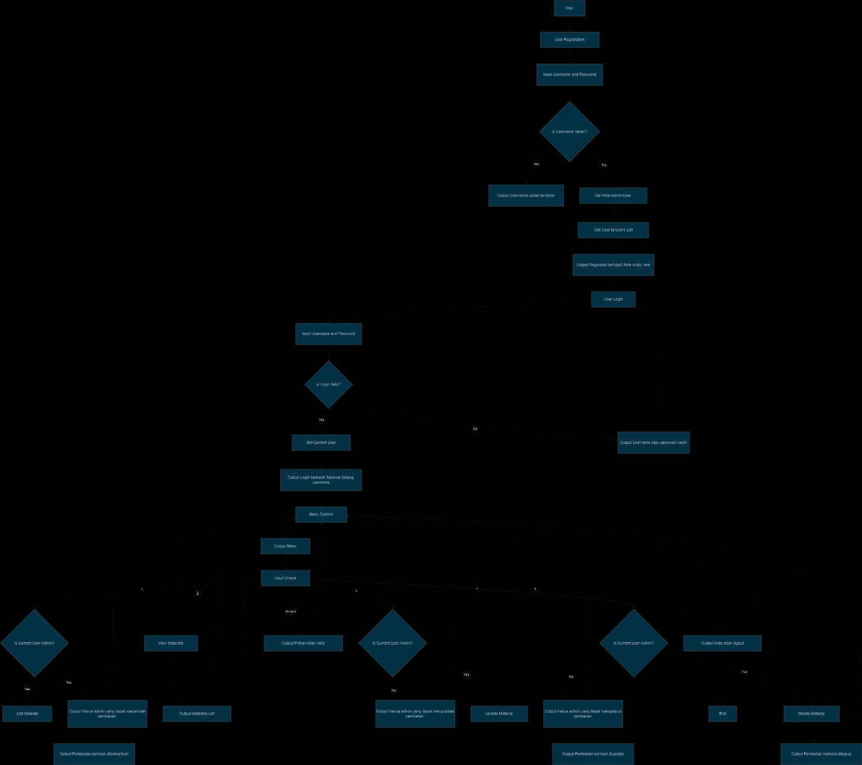

1.3 SCREENSHOT CODINGAN